Готовимся к Дню Победы
С того счастливого майского дня 1945 года, принёсшего крах фашизму, прошло 75 лет.
Почти не осталось в живых очевидцев тех событий. Но мы, рождённые в мирное время, не знающие ужасов войны. не должны забывать тех испытаний, которые принесла человечеству война.
В своё время родители, бабушки и дедушки, рассказывали нам о той великой войне. Любовь к Родине воспитывается у детей с детства, и мы ещё маленькие ходили к памятникам, вечному огню, учили стихи и песни о войне, делали поделки, рисовали рисунки, помогали ветеранам.
А сегодня должны сами рассказывать своим детям и внукам о Победе, чтобы не прервалась память и не забылся подвиг народа отдавшего свою жизнь за нашу счастливую мирную жизнь.
Родители воспитанников группы раннего возраста «Солнышко» прививают любовь к своей Родине уже свои маленьким детям во время совместных бесед, игр, рисунков и поделок. На тему: День Победы.

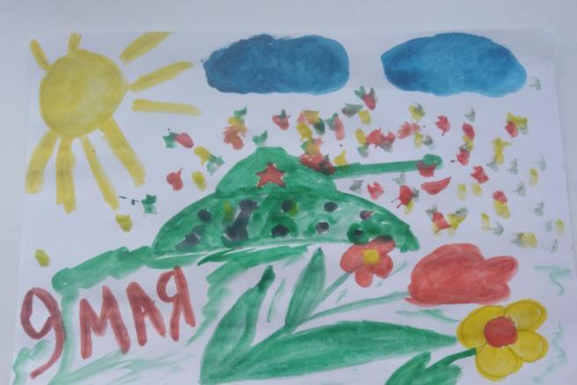
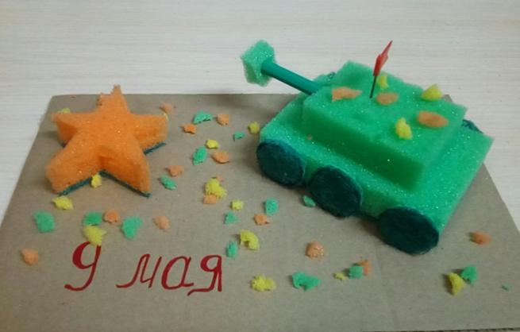

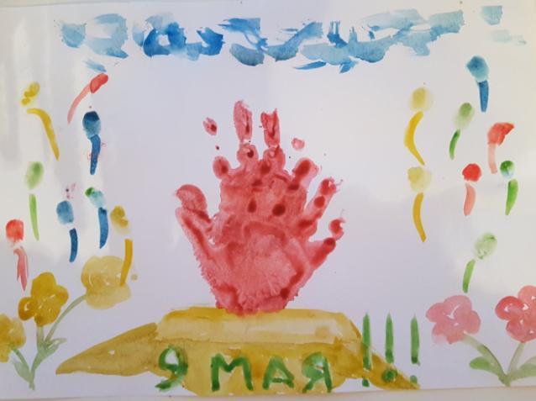
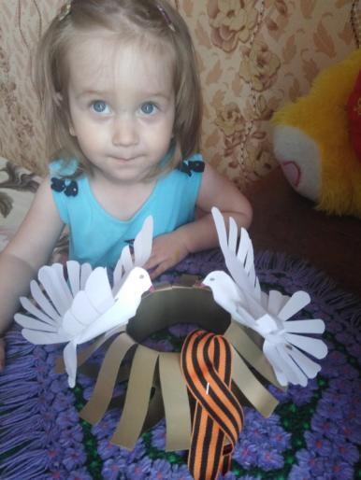
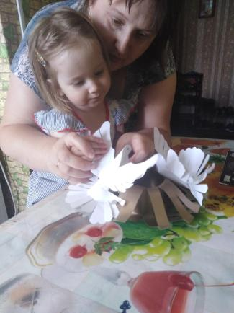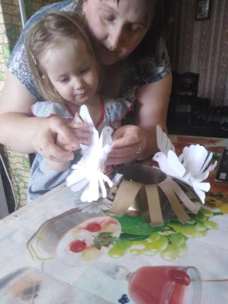

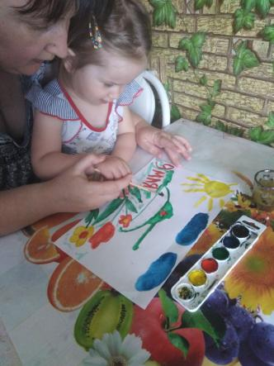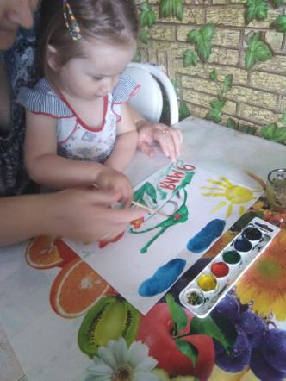

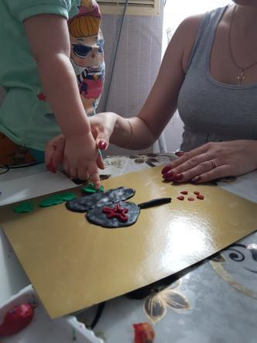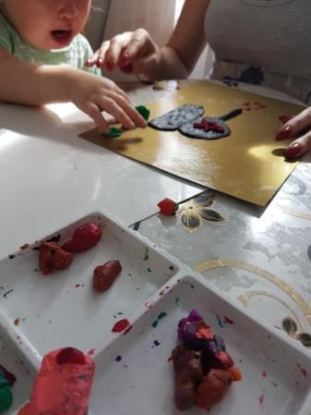

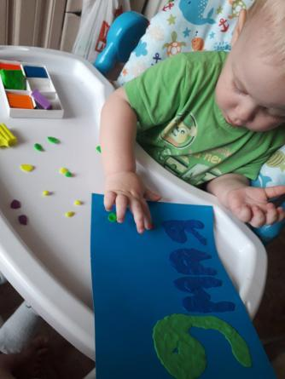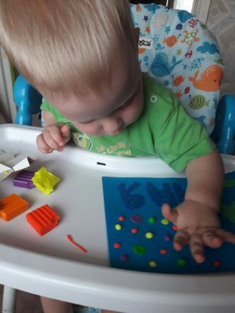

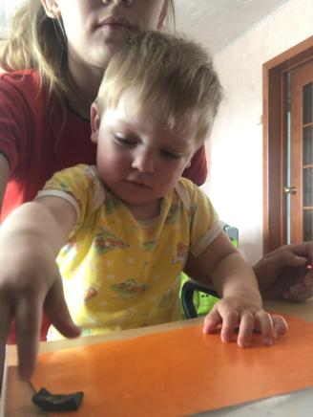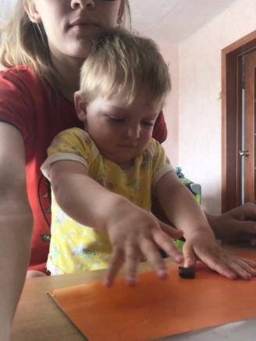

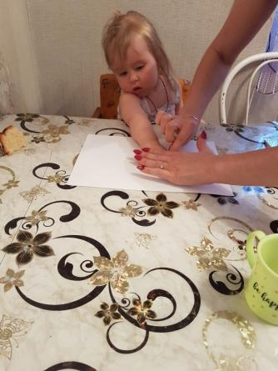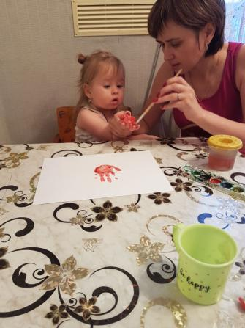

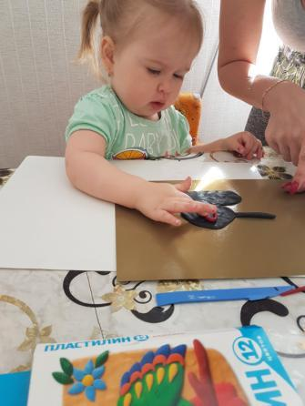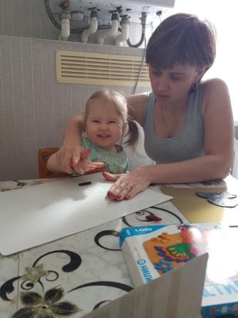

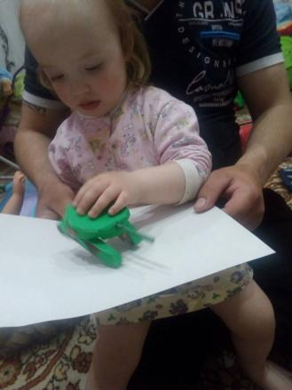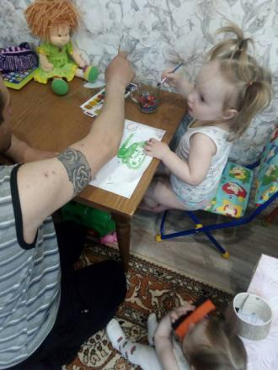

И в заключении хочется прочесть слова Роберта Рождественского.
Помните!
Через века, через года,—
помните!
О тех, кто уже не придет никогда,—
помните!
Не плачьте!
В горле сдержите стоны,
горькие стоны.
Памяти павших будьте достойны!
Вечно достойны!
Хлебом и песней,
Мечтой и стихами,
жизнью просторной,
каждой секундой,
каждым дыханьем
будьте достойны!
Люди!
Покуда сердца стучатся,—
помните!
Какою ценой
завоевано счастье,—
пожалуйста, помните!
Песню свою отправляя в полет,—
помните!
О тех, кто уже никогда не споет,—
помните!
Детям своим расскажите о них,
чтоб запомнили!
Детям детей
расскажите о них,
чтобы тоже запомнили!
Во все времена бессмертной Земли
помните!
К мерцающим звездам ведя корабли,—
о погибших
помните!
Встречайте трепетную весну,
люди Земли.
Убейте войну, прокляните войну,
люди Земли!
Мечту пронесите через года
и жизнью
наполните!..
Но о тех,
кто уже не придет никогда,—
заклинаю,—
помните!

Информацию подготовила воспитатель
МАДОУ АР детский сад «Сибирячок» корпус №1
Болдырева Вера Фёдоровна

